
Общество с ограниченной ответственностью
«Актион цифровое издательство»
Москва, 1й Земельный пер., д. 1
Тел. (495) 937-90-82, факс (495) 937-90-85
E-mail: info@mcfr.ru

Исх. № 5 от 12.02.2024 г.
Официальное приглашение на семинар

Уважаемые коллеги!
В связи с последними изменениями в контрактной системе и обсуждаемыми законодательными инициативами Медиагруппа «Актион-цифровое издательство» совместно с АО «ЕЭТП» при участии представителей Федеральной антимонопольной службы России проводит Всероссийскую серию бесплатных обучающих семинаров для специалистов по государственным и муниципальным закупкам.
14 марта 2024 г. в 10:00 в г. Липецк состоится бесплатный семинар для заказчиков Липецкой области - «Контрактная система – 2024. Важные изменения. Типичные ошибки. Разъяснения ФАС России».
Семинар пройдет по адресу: г. Липецк, ул. Ленина, 11 (гостиница «Липецк», зал «Липецк», 8 этаж).
Регистрация на мероприятие с 09:00 до 10:00
Спикерами семинара выступят: Кузнецова Екатерина Сергеевна, заместитель начальника Управления контроля размещения государственного заказа ФАС России, Молчанова Марина Александровна, консультант отдела взаимодействия с территориальными органами ФАС России и Поткина Ирина Владимировна, руководитель УФАС по Липецкой области
Главными темами обсуждения станут основные изменения законодательства Российской Федерации о контрактной системе в сфере закупок в 2024 году, а также практика рассмотрения жалоб ФАС России на действия субъектов контроля. Представители ФАС России ответят на вопросы по конкретным ситуациям участников семинара. Вы можете направить вопросы заранее на адрес: NKuchina@action-media.ru или задать их непосредственно во время семинара.
Участие в семинаре позволит специалистам в сфере закупок качественно продолжать работу в условиях постоянно меняющегося законодательства, в связи с этим просим направить представителей Вашей организации для участия в мероприятии.
Семинар бесплатный. Для получения статуса участника необходимо пройти электронную регистрацию по ссылке и распечатать свой билет: https://edu.pro-goszakaz.ru/seminar/1358-kontraktnaya-sistema-2024-vajnye-izmeneniya-tipichnye-oshibki-razyasneniya-fas-rossii

Приложение: программа семинара на 2 л. в 1 экз.
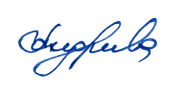
С уважением,
Руководитель ТН «Государственные закупки» Н.А. Андреева
Исп.:
Наталья Кучина, NKuchina@action-media.ru, тел.: +7 (919) 400-49-44 (мск)
Приложение
СЕМИНАР
КОНТРАКТНАЯ СИСТЕМА – 2024. ВАЖНЫЕ ИЗМЕНЕНИЯ. ТИПИЧНЫЕ ОШИБКИ. РАЗЪЯСНЕНИЯ ФАС РОССИИ.
Дата 14 марта 2024 г.
Место проведения: г. Липецк, ул. Ленина, 11 (гостиница «Липецк», зал «Липецк», 8 этаж)
Организаторы: 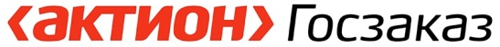 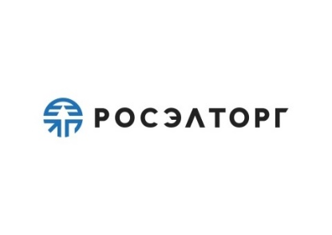
Участники: Заказчики Липецкой области
ПРОГРАММА МЕРОПРИЯТИЯ*
Время | Тема выступления | Спикер
9:00-10:00 | Регистрация участников
10:00-11:10 | Основные изменения законодательства Российской Федерации о контрактной системе в сфере закупок в 2024 году  Обзор антикризисных мер и новых правил закупок  - Случаи изменения условий контракта  - Цифровое описание ТРУ  - Порядок применения антидемпинговых мер  - Изменения порядка применения малых закупок  - Особенности рассмотрения жалоб на проведение электронных процедур с применением НР  - Проведение внеплановых и плановых проверок  - Риск-ориентированный подход в проведении плановых проверок  - Формы и основания проверок, приоритет решений (предписаний), принятых различными органами контроля в сфере закупок | Молчанова Марина Александровна,  консультант отдела взаимодействия с территориальными органами ФАС России
11:10-11:30 | Отражение норм Закона № 44-ФЗ в рамках функционала электронной торгов площадки  - Современная платформа «Государственные закупки 2.0»  Функциональные и технологические возможности площадки «Росэлторг» | Попов Никита Юрьевич,  представитель АО «ЕЭТП» в Липецкой области
11:30-12:00 | Кофе-брейк
12:00-12:20 | Актион 360  - Российская платформа для профессиональной поддержки бюджетных организаций в области госзаказа и госфинансов | Куликова Наталья Васильевна,  главный редактор «Актион 360 Бюджет»
12:20-13:50 | Практика рассмотрения жалоб ФАС России на действия субъектов контроля  - Выбор способа закупки  - Формирование и описание объекта закупки  - Рассмотрение цифровых заявок  - Закупки у едпоставщика по дополнительным основаниям  - Особенности применения Постановления Правительства № 2571  - Особенности применения Постановления Правительства № 2604  - Особенности применения в закупке национального режим  Ответы на вопросы заказчиков | Кузнецова Екатерина Сергеевна,  заместитель начальника Управления контроля размещения государственного заказа ФАС России
13:50-14:10 | Региональная практика рассмотрения жалоб УФАС по Липецкой области  Ответы на вопросы заказчиков | Поткина Ирина Владимировна,  руководитель УФАС по Липецкой области
*В программе возможны изменения

